**JEOTERMAL ENERJİ SAHALARI VE İKİZDERE (RİZE) JEOTERMAL SAHASI**

**Jeotermal enerji**, yerkabuğunun çeşitli derinliklerinde birikmiş ısının oluşturduğu, sıcaklıkları sürekli olarak bölgesel atmosferik ortalama sıcaklığın üzerinde olan ve çevresindeki normal yeraltı ve yerüstü sularına göre daha fazla erimiş mineral, çeşitli tuzlar ve gazlar içerebilen sıcak su ve buhar olarak tanımlanabilir. Ayrıca herhangi bir akışkan içermemesine rağmen bazı teknik yöntemlerle ısısından yararlanılan, yerin derinliklerindeki "Sıcak Kuru Kayalar" da jeotermal enerji kaynağı olarak nitelendirilmektedir.

Jeotermal kaynakların üç önemli bileşeni vardır:

1. Isı kaynağı,

2. Isıyı yeraltından yüzeye taşıyan akışkan,

3. Suyun dolaşımını sağlamaya yeterli kayaç geçirgenliği.

Jeotermal saha, sistem ve rezervuar aşağıdaki gibi tanımlanmaktadır.

**Jeotermal Saha:** Yeryüzünde bir jeotermal etkinliği gösteren coğrafik bir tanımdır. Eğer yeryüzünde herhangi bir doğal jeotermal çıkış yoksa, yeraltındaki jeotermal rezervuarın üstündeki alanı tanımlamakta kullanılır.

**Jeotermal Sistem:** Yeraltındaki hidrolik sistemi bütün parçaları ile birlikte (beslenme alanı, yeryüzüne çıkış noktaları ve yeraltındaki kısımları gibi) tanımlamakta kullanılır (Şekil 1).

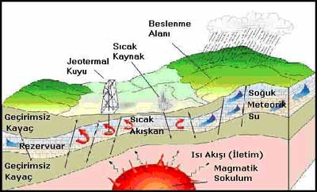

Şekil 1. İdeal Jeotermal Sistemin Sematik Gösterimi

**Jeotermal Rezervuar:** İşletilmekte olan jeotermal sistemin sıcak ve geçirgen kısmını tanımlar.

Jeotermal sistemler ve rezervuarlar; rezervuar sıcaklığı, akışkan entalpisi, fiziksel durumu, doğası ve jeolojik yerleşimi gibi özelliklerine göre aşağıdaki gibi sınıflandırılırlar.

**a) Rezervuar sıcaklığının 150°C' dan düşük olduğu,** **düşük sıcaklıklı sistemler:** Bu tür sistemler genelde yeryüzüne ulaşmış doğal sıcak su veya kaynar çıkışlar gösterirler.

**b) Rezervuar sıcaklığının 200°C' dan yüksek olduğu yüksek sıcaklıklı sistemler:** Bu tür sistemler ise doğal buhar çıkışları (fumeroller), kaynayan çamur göletleri ile kendini gösterir.

Jeotermal sistemlerin fiziksel durumlarına bağlı olarak sınıflandırılmaları durumunda, üç farklı rezervuar durumu tanımlanabilir.

**Sıvının etken olduğu jeotermal rezervuarlar:** Rezervuardaki basınç koşullarında su sıcaklığının buharlaşma sıcaklığından daha düşük olduğu rezervuarları tanımlamakta kullanılır. Rezervuar basıncını sıvı su fazı kontrol etmektedir.

**Buharın etken olduğu jeotermal rezervuarlar:** Rezervuar basıncındaki akışkan sıcaklığının suyun buhar basıncı eğrisi sıcaklığından daha yüksek olması durumunda bu tür rezervuarlar oluşurlar. Rezervuardaki basıncı su buharı fazı kontrol etmektedir.

**İki fazlı jeotermal rezervuarlar:** Rezervuarda sıvı su ve su buharı birlikte bulunmaktadır ve rezervuar basıncı ve sıcaklığı suyun buhar basıncı eğrisini izler.

**Jeotermal Sistemlerin Çesitleri**

**Genç Volkanik Sokulumlarla Bağlantılı Hidrotermal Konveksiyon Sistemler:** Magma sızıntısının etrafındaki kırıklar ve çatlaklar hidrotermal sirkülasyon sistemlerinin oluşumuna elverişli olabilir. Yeraltı suyu, soğumakta olan magma sızıntısının aşağılarında veya çevresinde çevrime girebilir. Bu çevrimde bir miktar ısı alan su tekrar yeryüzüne yakın alanlara döner. Sıcak ve soğuk suyun yoğunlukları arasındaki fark ısınan suyun üste çıkmasını sağlar.

**Çatlak (Fay) Kontrollü Sistemler:** Jeotermal sistemler ısılarını, geçirgen alanlar boyunca suyun derinlere doğru sirkülasyonuna izin veren geniş hacimli kayaçlardan alırlar. Bu alanlar, stratigrafik yataklar veya çatlaklar ve birbirine bağlantılı kırık sistemleri olabilir.

**İletkenliği Düşük Katmanların Altında Gizlenen Radyojenik Isı Kaynakları**: Granitik plütonik kayaçlar göreceli olarak yüksek miktarlarda uranyum ve toryum içerirler. Bu elementlerin radyoaktif parçalanması ısı enerjisi açığa çıkarır. Radyojenik plüton içindeki ısı akımı, komşu kayaçtaki (içine sokulunan) kayaç) ısı akımından fazladır. Eğer granitik kayaçlar düşük ısı iletkenliği olan katmanlar tarafından çevrelenmişse bu katmanların tabanında yüksek sıcaklıklar oluşabilir.

**Yer Basınçlı (Geopressured)- Jeotermal Rezevuarlar:** Yer Basınçlı- jeotermal rezervuarlar, üzerlerindeki kayaçlar tarafından su sütununun basıncını aşan basınç altında bırakılan akiferlerdir. Yer basınçlı jeotermal alanda bulunan ve daha az gözenekli olan katmanlar suyun yukarıya doğru sızmasını ve ısı transferini önler Yer basınçlı katmanlardaki su çok yüksek miktarda ısı içerir, ayrıca bu su çözünmüş metan açısından da zengindir.

**Derin Bölgesel Akiferler:** Kabuktaki aşağı doğru eğimli oluklar, yeraltı sularını dağlık alanlardaki beslenme alanlarından toplar. Bu su daha sonra tortul kayaçlardan geçerek aşağı doğru iner ve jeogradyanden dolayı buralarda ısınır.

**TÜRKİYE'DEKİ JEOTERMAL KAYNAKLAR**

Türkiye düşük sıcaklıktaki jeotermal kaynaklar açısından oldukça yüksek bir potansiyele sahiptir. Türkiye'de yaklaşık 170 jeotermal alan bulunmaktadır, bu kaynakların %95 kadarı düşük ve orta seviyede sıcaklıkta jeotermal akışkan sağlamaktadır (Şekil 2). Düşük sıcaklıktaki kaynaklar çoğunlukla ısıtma uygulamalarında kullanılmaktadır. Jeotermal ısıtma uygulamaları genellikle indirek şekilde oluşturulmaktadır. Yani jeotermal akışkandan alınan ısı enerjisi, şebekede dolaşan temiz suya eşanjörler yardımıyla iletilmektedir.

Günümüze kadar Türkiye'de 420 jeotermal üretim kuyusu ve 300 gradient kuyusu açılmıştır. Türkiye'nin potansiyeli düşünüldüğünde, jeotermal üretim kuyularının sayısı oldukça azdır. Jeotermal kuyulardaki sıcaklık dağılımına göre 250-100°C sıcaklıklı kuyular Türkiye'nin batı bölümünde, 100-40°C sıcaklıklı kuyular ise orta ve doğu bölümdedir. Türkiye'nin jeotermal enerji potansiyelinin bölgelere göre dağılımında Ege Bölgesi yaklaşık %67 ile birinci sırada iken Karadeniz bölgesi %2'lik bir potansiyele sahiptir.

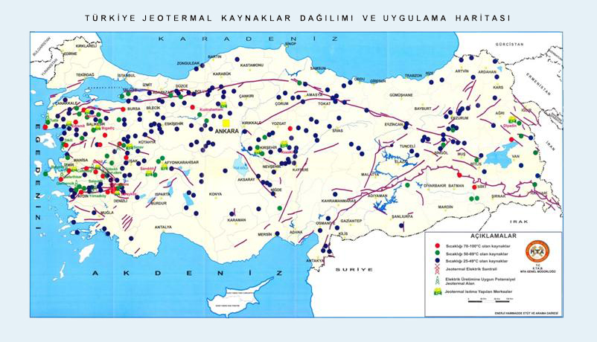

Şekil 2. Jeotermal kaynakların Türkiye'deki dağılımı

**JEOTERMAL ENERJİNİN KULLANIM ALANLARI**

Jeotermal enerji kaynakları sıcaklıklarına bağlı olarak başta elektrik üretimi olmak üzere,ağırlıklı olarak ısıtmacılıkta (konut, sera, termal tesis ısıtması), endüstriyel uygulamalar, termal turizm-tedavi ve kültür balıkçılığında kullanılmaktadır (Tablo 1). Türkiye'de bilinen 1000 dolayında sıcak su ve mineralli su kaynağı ile jeotermal kuyu mevcuttur.Sıcaklığı 40°C'nin üzerinde olan jeotermal sahaların sayısı ise 170'dir. Bunların 11 tanesi yüksek sıcaklı saha olup konvansiyonel olarak elektrik üretimine uygundur (Aydın-Germencik (232°C), Manisa-Salihli-Göbekli (182°C), Çanakkale-Tuzla (174°C), Aydın-Salavatlı (171°C), Kütahya-Simav (162°C), İzmir-Seferihisar (153°C), Manisa-Salihli-Caferbey (150°C), Aydın-Yılmazköy (142°C) İzmir-Balçova (136°C) İzmir-Dikili (130°C).

Türkiye'nin neo tektoniği-volkanik etkinliği ve jeotermal alanlar. Türkiye'de elektrik üretimine uygun jeotermal alanlardan sadece Denizli-Kızıldere Sahasında 20 MW gücünde santral kurulmuş olup 12 MW elektrik üretimi yapılmaktadır. Ülkemizde jeotermal sahalar büyük bir çoğunlukla orta ve düşük sıcaklıklı sahalardır ve bilinen jeotermal sahaların %95'i hacim ısıtma uygulamalarına uygundur. Türkiye'nin muhtemel jeotermal ısı potansiyeli 31500 MW t olarak tahmin edilmektedir.

Ayrıca **jeotermal akışkandan ticari değeri olan minerallerin üretilmesi** mümkündür (CO2, NaCl, KCl, LiCl, PbSO4 vb). Ülkemizde 1986 yılından beri Kızıldere jeotermal elektrik santralinin atığı olan karbondioksit (CO2) değerlendirilerek, entegre olarak sıvı karbondioksit ve kuru buz üretimi yapılmaktadır.

Son yıllarda geleceğin yakıtı olarak bilinen **hidrojenin üretimi**, jeotermal kaynaklar aracılığı ile de mümkündür. Jeotermalden üretilen elektriğin reaktörde ve jeotermal akışkanın su olarak kullanılması ile hidrojen üretimi pilot çalışmaları İzlanda’da başlamıştır

Tablo 1. Jeotermal enerjinin sıcaklığa göre kullanım alanları (Lindal Diyagramı)

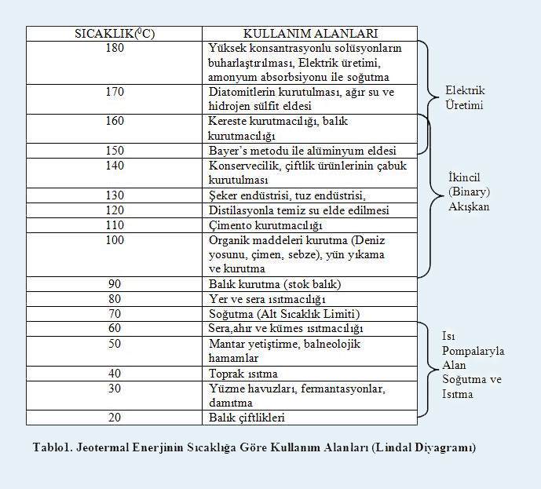

**Jeotermal Suların Sağlık Açısından Faydaları**

Tıpta 'termomineral sular' olarak adlandırılan termal suyun kaplıcada kullanılabilmesi için o suyun yeraltından çıkan doğal termal su olması, sıcaklığının 20 °C üzerinde bulunması, litresinde ise en az 1 gram mineral bulunması gerekmektedir. Türkiye'de yılda 10 milyon kişi kaplıcalara gitmektedir. Uzmanlar, ister müzmin bir rahatsızlığı olsun, isterse sağlıklı herkesin hastalık durumlarında tedaviyi güçlendirmek, sağlıklı durumlarda ise bağışıklık sistemini güçlendirmek için yılda bir kez kaplıca kürü almasını önermektedirler.

Kaplıcaların tedavi maksatlı olarak önerildiği hastalıklar: **Solunum sistemi,** **Cilt hastalıkları, Kas iskelet sistemi, Kalp dolaşım sistemi, Mide bağırsak, Böbrek ve idrar yolları, Kadın doğum ve Nörolojik hastalıklar olarak sıralanmaktadır.**

Kaplıcalarda termal mineralli sulardan sonra en sık kullanılan diğer bir tedavi unsuru; sudan biraz daha farklı termo fiziksel özellikleri bulunan **şifalı çamurlardır.** Ülkemizde birçok kaplıcada şifalı su ve banyo terapisi uygulanabilmektedir. Türkiye’de bulunan bazı termal tesislerde, hem süre hem de tedavi nedeniyle ekonomik faaliyet, deniz, kum, güneş turizminden yaklaşık iki katı daha büyük olmaktadır. Termal Turizm için ülkemize gelen kişiler 3’ncü yaş grubundandır. Bu yaş grubu, tedavi ve konaklama için yaptığı harcamaları sadece kendi sağlığı için yaptığından, bıraktığı döviz diğer turizm dallarında gelen turistlerin bıraktığı dövizden çok daha fazladır.

Ülkemizde termal turizm Sağlık Bakanlığı tarafından hazırlanan Kaplıcalar Yönetmeliğine göre uygulanmaktadır.

**İKİZDERE (RİZE) JEOTERMAL SAHASI**

İkizdere jeotermal sahası, Rize İli, İkizdere İlçesi, Ilıcaköy mevkiinde yer almaktadır. Sahada çıkış sıcaklıkları 20-30°C olan kaynakların bulunması sahanın incelenmesinde etkili olmuştur. 1998 yılında MTA tarafından biri 40 m, diğeri 266 m derinlikte iki adet sondaj kuyusu açılmıştır. Kuyularda alınan akışkanın sıcaklıkları ve debileri sırasıyla 54°C ; 2,5lt/sn ve 63°C ; 6,1 lt/sn'dir. Sahada kaynak boşalımlarının ve termal kuyuların bulunduğu alanda Rize Plütonuna ait alkalen granit, siyenogranit, monzogranit gibi kayaç grupları yüzeylenmektedir. Ayrıca plütonik kayaçlar yer yer doleritik dayklarla kesilmiştir. Cimil vadisinin üst kotlarında ise genç volkanik kayaçlar ve obsidyenler yüzeylenmektedir (Şekil 3).





Şekil 3. İkizdere Jeotermal sahasına ait jeoloji haritası (Gültekin et all, 2007)

Yeryüzüne çıktıkları yerlerde gevşek yapılı, beyazımsı, sarımsı renklerde traverten çökelimi oluşturan sıcak su kaynakları, KB-GD ve D-B doğrultulu iki fay boyunca yüzeye çıkmaktadır. Sondaj kuyuları açıldıktan sonra termal kuyulara yakın olan kaynakların faliyetleri sona ermiştir. Halen kuyulardan daha yukarıda 24°C sıcaklıkta küçük debili bir kaynak vadi yamacından boşalmaktadır. İkizdere Jeotermal sahasında açılan termal kuyulardan alınan suların kimyasal analiz sonuçlarına göre toplam iyon içeriği 4100 mg/l, hakim anyon katyon çifti Na+ - HCO3- tür. Bu nedenle sıcak sular kimyasal bileşimlerine göre "sodyum bikarbonatlı sular" sınıfına girmektedir. Kuyu suları fiziksel özellikleri bakımından berrak görünümde, renksiz, H2S kokulu ve ekşimsi tada sahiptir. Sıcak sularında doygunluk hesaplamaları yapılmış ve kaynakların kalsit ve dolomit mineraline doygun olduğu belirlenmiştir. İkizdere jeotermal sistemi, akışkanın sıcaklığı bakımından "**düşük entalpili sistemler**" sınıfındadır. Sistemin rezervuar derinliği 600 m olarak, (Fırat Ersoy, A., 2001) rezervuar sıcaklığı ise yaklaşık 130°C olarak belirlenmiştir (Gültekin ve diğ, 2010)

İkizdere jeotermal sisteminin hazne kayasını çatlaklı Rize Plütonuna ait granitik kayaçlar oluşturmaktadır. Bölgede genç volkaniklerin varlığı, jeotermal gradyanın bu bölgede yüksek olmasına neden olmaktadır. Suların izotop içeriklerine göre jeotermal akışkanın meteorik kökenli olduğu belirlenmiştir. İzotop içeriklerine göre jeotermal rezervuarın yerel yağışlardan beslendiğini, dolayısıyla beslenme alanının yakın çevrede yer aldığını göstermektedir. Gerek hidrokimyasal özellikler, gerekse izotop içerikleri, jeotermal rezervuardan faylarla yükselen sıcak suların yüzeye çıkmadan önce, sığ derinliklerde yüzey suları ile belirli oranlarda karıştıklarını ortaya koymaktadır. Sistemdeki ısı taşınımının, Darcy yasasına uyan yeraltısuyu dolaşımı ile yoğunluk farkından kaynaklanan akımın bir karışımı olan konvektif taşınım yoluyla olduğu anlaşılmaktadır.